Конкурс научно-исследовательских и научно-практических работ на соискание именных стипендий Мэра г. Казани
среди студентов и аспирантов

КОНКУРСНАЯ РАБОТА

на тему:

«УСТРОЙСТВО ДЛЯ ОЧИСТКИ СОЛНЕЧНЫХ ПАНЕЛЕЙ»

Исследуемое направление:

«Развитие промышленного комплекса, энергетика, энергосбережение и новые материалы»

Выполнил: подпись

студент
ФГБОУ ВО «КГЭУ»
соискатель
Рамазанова Регина Ильдаровна

Научный руководитель: подпись
Зацаринная Юлия Николаевна, доцент, кандидат технических наук

Казань – 2022

Краткая аннотация

В данной работе приводятся результаты решения актуальной проблемы по созданию эффективной модели для очистки солнечных панелей. Тенденции будущего говорят нам о все большем развитии возобновляемых источников энергии. В том числе солнечная энергия, которая становится одним из ключевых ресурсов электрической энергии. Поэтому необходимо ее рациональное и выгодное использование. Мы рассматриваем вопросы эффективного использования солнечных панелей благодаря устройствам очистки. Представлено описание разработанной модели, которая позволяет избежать существенные потери электроэнергии от загрязнения солнечных панелей. Данное устройство может использоваться при строительстве новых солнечных электростанций, а также при модернизации уже существующих. Развитие и модернизация солнечной энергетики позволит в будущем улучшить экономическую сторону энергетического состояния Республики Татарстан и нашей страны.
Ключевые слова: солнечная панель; система очистки; возобновляемые источники энергии, солнечная энергетика, энергоресурс, загрязнения.

Введение

Актуальным вопросом в современном мире является проблема сокращения запасов ископаемого топлива и переход к альтернативным видам топлива. Связано это прежде всего с исчерпаемостью природных ресурсов и загрязнением окружающей среды. Из существующих направлений развития альтернативной энергетики наиболее перспективным является солнечная энергетика. Ее потенциал оценивается столетиями, а вредные влияния на окружающую среду минимальны. Целью использования солнечной энергетики является преобразование солнечного излучения в различные виды энергии. Многие развивающиеся страны мира, заинтересованные в вопросах солнечной энергетики, ищут различные пути сокращения стоимости обслуживания и эксплуатации солнечных панелей.
Согласно закону РТ от 17.06.2015 N 41-ЗРТ «Об утверждении Стратегии развития топливно-энергетического комплекса Республики Татарстан на период до 2030 года», развитие солнечной энергетики является перспективным направлением. Она позволит снизить углеводородный след на Земле, использовать «чистую» энергию, снизить затраты на оплату электроэнергии. Но существует ряд сдерживающих факторов:
- солнечные электростанции генерируют электроэнергию днем, в то время как большая потребность в электричестве возникает как раз в вечерние часы. Это значит, что без аккумуляторов солнечные электростанции не будут эффективны; мировой опыт показал, что без государственной поддержки, наличия законодательно установленных экономических стимулов солнечная энергетика не получает развития;
- солнечные электростанции являются одной из наиболее дорогих используемых технологий производства электроэнергии. Среднегодовое количество часов солнечного сияния в Татарстане находится в диапазоне 2,8 - 3,3 кВт ч на кв. метр, в то время как среднее количество часов солнечного сияния в Подмосковье составляет 2,3. По мере снижения стоимости выработанной электроэнергии солнечная энергетика станет вполне конкурентоспособной и получит свое дальнейшее развитие в Республике Татарстан. Одним из возможных способов улучшения технико-экономических показателей гелиоустановок является их совместное использование с ветроустановками.
Также возникает необходимость увеличения эффективности эксплуатации солнечных панелей. Своевременное выявление загрязнений, инородных предметов на поверхности панели и быстрое их удаление позволит сделать это. Именно от степени загрязненности зависит эффективность и ресурс работы солнечных панелей.
Таким образом, основной целью нашей работы является разработка модели по очистке солнечных панелей от загрязнения.
Для этого необходимо решить следующие задачи:
- Изучить уже применяемые установки по очистке солнечных панелей;
- Выявить достоинства и недостатки существующих моделей;
- На основе полученного анализа спроектировать собственную модель системы очистки солнечных панелей от загрязнения.
Объектом исследования будет являться солнечная энергетика.
Предмет исследования – модель устройства для очистки солнечных панелей.
Мы предполагаем, что на основе нашей научно-исследовательской работы, установка по очистке солнечных панелей будет востребована и эффективна не только для внедрения в энергетические комплексы Республики Татарстан, но и на всей территории Российской Федерации

Основная часть

В настоящее время в мировой энергетике все больше внимания уделяется преобразованию солнечного света в электричество с помощью фотоэлектрических установок. Особенно это актуально для бытовых нужд в сельских и горных местностях, где не требуются большие мощности электрической энергии, а электрификация затруднена по техническим соображениям. Для городского масштаба использование солнечной энергии может осуществляться в качестве симбиоза, а в некоторых случаях – и разумной альтернативы существующей системы электроснабжения
В Республике Татарстан (РТ), в силу регионально-климатических особенностей, невозможен полный переход на использование возобновляемых источников электрической энергии, однако локальное использование солнечной энергии представляет существенный интерес.
Известно, что количество полученной электрической энергии напрямую зависит от инсоляции, поступающей от Солнца. Инсоляция значительно изменяется при переходе от одной точки земной поверхности к другой. В таблице 1 и на рисунке 1 представлен уровень инсоляции по месяцам, а также оптимальный угол наклона.

Таблица 1. Солнечная инсоляция РТ по месяцам и оптимальный угол наклона
 | Солнечная инсоляция, кВт*ч/м2 | Оптимальный угол наклона, град
Январь | 1,45 | 71
Февраль | 2,47 | 63
Март | 3,85 | 50
Апрель | 4,92 | 35
Май | 5,77 | 20
Июнь | 6,19 | 11
Июль | 5,99 | 17
Август | 4,79 | 29
Сентябрь | 3,49 | 44
Октябрь | 2,25 | 57
Ноябрь | 1,68 | 69
Декабрь | 1,39 | 74
Среднее за год | 3,69 | 44,9

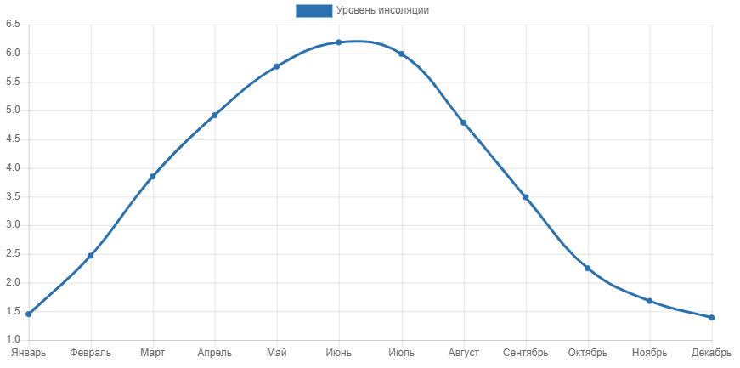
Рисунок 1. Уровень инсоляции

Внедрение любой технологии несет в себе комплекс трудностей. Солнечная энергетика, как одно из самых перспективных направлений ВИЭ, имеет огромный потенциал для России. Но при эксплуатации солнечная панель может терять заявленную мощность по причине загрязнения фронтальных поверхностей фотоэлектрических модулей. Однако актуальной задачей солнечной энергетики является вопрос, связанный с очисткой фронтальных поверхностей панелей. Проблема приводит к экономическим потерям, по данным проведенных анализов для России цифра находится в районе 15 млн. в год
Настоящая полезная модель относится к области солнечной энергетики, а именно к способам очистки солнечных панелей и может использоваться для уборки загрязнений с фронтальной части солнечных модулей.
Солнечная энергетика претендует занять особое место в мировой энергетике, что подтверждается перманентным ростом инвестиций в строительство новых объектов этой отрасли. Одной из проблем электрических станций, использующих Солнце в качестве энергоресурса, является загрязнения солнечных панелей. Проблема наличия загрязнений с увеличением мощности станции становится значительнее, поскольку энергетические потери от нее становятся больше. По этой причине разработка устройства по очистке солнечных панелей становится актуальной задачей.
Для того, чтобы создать полезную модель по очистке солнечных панелей, был проведен анализ уже существующих методов очистки.
Существуют три метода очистки фотоэлектрических солнечных модулей:
1. Пассивный метод. Данный метод рассчитан на самоочистку поверхности солнечного модуля под действием силы тяжести, благодаря крутому углу наклона.
2. Активный ручной. Метод подразумевает использование подручных средств, таких как щеток, скребков и т.д. При этом удаление снега может быть затруднительно в случае, если фотоэлектрические солнечные модули расположены на большой высоте.
3. Активный автоматический. Метод предполагает использование электрических систем или механических устройств, способных очищать поверхность солнечных модулей без непосредственного участия человека.
Требования к системе очистки солнечных панелей
Работа системы очистки солнечных панелей должна быть возможна в различных климатических условиях. В связи с этим одним из требований, предъявляемых к установке, является устойчивость конструкции к внешним воздействиям.
Следующее требование – простота. Для массового применения устройства должен быть понятен принцип действия, а материалы для конструкции доступными и недефицитными.
Экономическим фактором, который может ограничить использование системы, является стоимость конструкции. Если у устройства имеется потребление электроэнергии на собственные нужды, то оно должно быть меньше, чем электроэнергия, сохраненная в результате очистки, иначе применение такой системы экономически не целесообразно, так как в таком случае система никогда не окупится.
Еще одним требованием к установке является надежность управления. Технология управления конструкцией может быть разной. Можно рассмотреть два метода – это полная автономность устройства и телеуправление. В случае автономной работы контроль со стороны человека сведен к минимуму. В случае же телеуправления очистку можно осуществлять по мере загрязнения солнечной панели, значительно снизив затраты на электроэнергию, потребляемую установкой в случае работы по алгоритму.
Известна система очистки солнечных панелей [патент US №9130502 B08B 11/04, 8.09.2015]. Процесс очистки осуществляется одним валиком механически, вторым статически. Устройство передвигается по всему ряду солнечных панелей благодаря направляющим.
Недостатком данной системы является необходимость сооружения дополнительных конструкций для передвижения устройства, а также большие габариты.
Известна самоочищающаяся солнечная панель [патент US №20120285516, B0B8 6/00, 15.11.2012]. В конструкцию панели добавляются датчики загрязнения и генераторы ультразвуковых волн. В случае фиксации датчиками загрязнений, ультразвуковой генератор формирует сигналы и таким образом очищает поверхность устройства.
Недостатком данной системы является сложности в масштабировании устройства на большие территории солнечных станция, а также необходимость в заводском изготовлении устройства.
Известно устройство для очистки солнечных панелей [патент US №8984704 B08B 1/00, 24.03.2015], состоящее из каретки, датчиков загрязнения, щетки и устройства распыления моющего средства. Очищение происходит механически щеткой по всему ряду солнечных панелей благодаря движению каретки по рельсам.
Недостатком данной системы являются необходимость возведения дополнительных конструкций, возможность оледенения подвижных частей.
Наиболее близким по технической сущности и достигаемому результату является автоматическая система очистки солнечных панелей [патент US 20220049877 B08B 1/04, 17.03.2021], которая содержит раму, выполненную с возможностью перемещения вдоль солнечных панелей. Очистка происходит за счет вращающихся элементов, взаимодействующих с поверхностью панели, щетки и механизма обдува.
Недостатком ближайшего аналога является необходимость заводского изготовления, сложность адаптации одного устройства под различную высоту солнечных панелей, а также большим электропотреблением, что вызвано наличием вращающихся частей и механизмов обдува.
Задачами, на решение которых направлена полезная модель, являются упрощение очистки больших площадей солнечной панелей, адаптивность системы очистки к солнечным модулям различных габаритов, возможность очистки панелей, расположенных под углом к горизонту.
Техническим результатом, обеспечиваемым приведенной совокупностью признаков, является создание эффективной системы очистки для больших площадей солнечных панелей.
Данная задача решается, а технический результат достигается за счет того, что заявленное устройство очистки солнечных панелей для передвижения на большие расстояния использует две пары двигателей в форме колеса, связанных механической зубчатой передачей, сформированной из тройки шестерен, с валами сервоприводов на каждую пару движителей. Для передвижения на солнечных модулях, расположенных под углом, устройство снабжается дополнительным движителем в форме колеса, соединенного с валом сервопривода и установленного параллельно верхнему ребру солнечной панели. Для механической очистки применяется щетка изменяемого размера для адаптации к различной высоте очищаемых модулей. В качестве источника питания сервоприводов используются аккумуляторные батареи и солнечная панель, установленная на корпус устройства для подзарядки основного источника электроснабжения.
Предлагаемая полезная модель представлена на Рис. 2, Рис. 3, Рис. 4, Рис. 5, Рис. 6, Рис.7, Рис.8.
На рисунке 2 изображен вид сверху полезной модели,
где 1 – щетка для механического очищения загрязнения;
2 – уголок для крепления;
3 – зубчатая передача, необходимая для передачи вращения от валов сервоприводов на колеса;
4 – соединительный вал;
5 – движитель в форме колеса;
6 – сервомотор;
7 – вал сервомотора;
8 – труба;
9 – блок с электрической схемой управления;
10 – блок электрической схемой электроснабжения;
11 -- корпус устройства;
12 – солнечная панель для подзарядки.

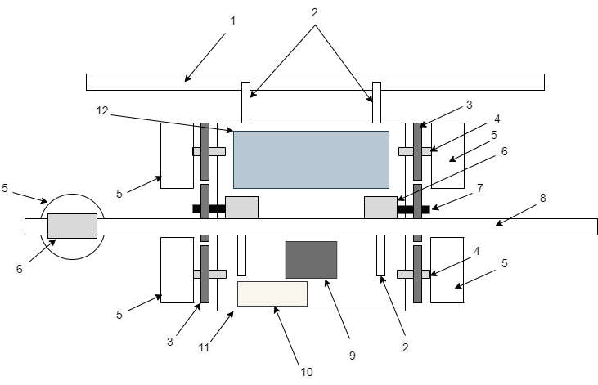
Рисунок 2. Вид сверху устройства очистки солнечных панелей.

Предлагаемая полезная модель состоит из металлического корпуса 11. Корпус 11 является каркасом для конструкции, с левого и правого края с помощью винтов к нему соединяются сервомоторы 6. Для передачи вращения движителям 5 к сервомоторам закрепляются валы 7, связанные с зубчатой передачей 3, составленной из трех шестерен. Движители связаны с шестернями и корпусом устройства благодаря соединительным валам 4. Третий сервомотор 6 с помощью винтов закреплен на трубе 8 параллельно верхнему краю очищаемой солнечной панели с целью обеспечения движения на модулях, расположенных под углом. Связь между третьим сервомотором 6 и движителем 5 осуществляется с помощью вала 4. Труба 8 крепится к корпусу устройства 11 с помощью уголков для крепления 2 и винтов. При подаче электропитания на сервомоторы 6 их валы 7 начинают вращаться, вращение передается зубчатой передаче 3, составленной из шестерен. Зубчатая передача 3 передает вращение двигателям 5 благодаря соединительным валам 4.
К корпусу 11 с помощью винтов также крепятся блок с электрической схемой управления 9, блок с электрической схемой электроснабжения 10, солнечная панель для подзарядки 12. Для механической очистки загрязнений используется щетка 1, закрепленная к корпусу 11 с помощью уголков для крепления 2.
На рисунке 3 изображена 3D-представление системы очистки солнечных панелей.

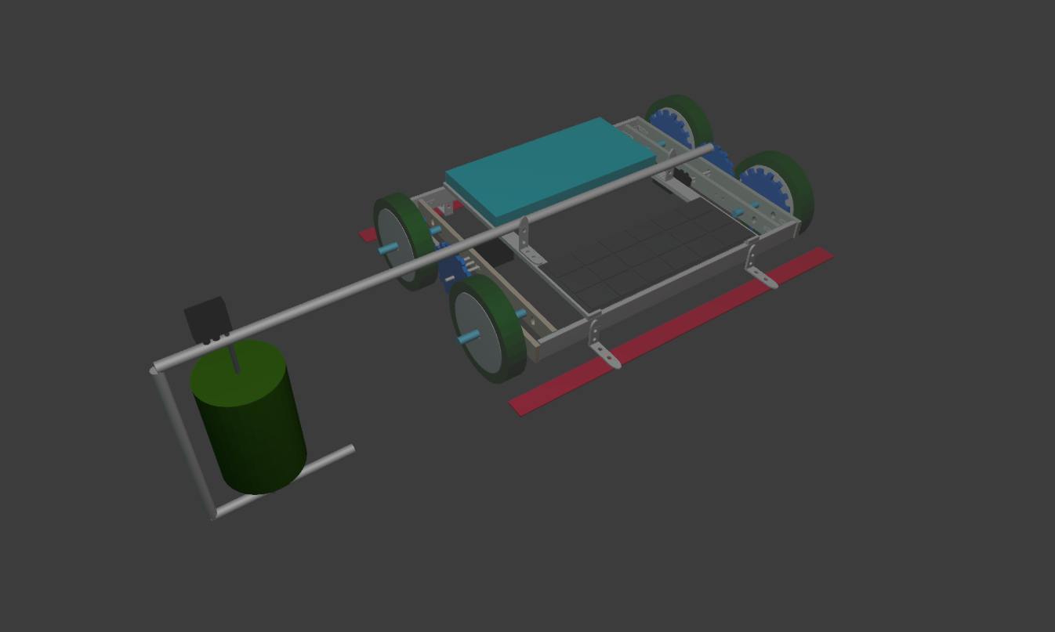
Рисунок 3. 3D модель устройства.

На рисунке 4 изображена электрическая схема управления сервоприводами с помощью цифровых реле. Цифрами обозначены:
где 1 – реле;
2 – сервопривод.

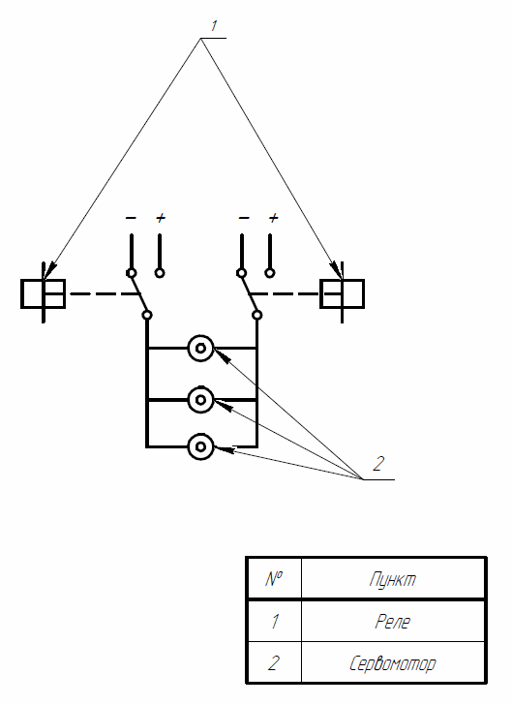
Рисунок 4. Электрическая схема управления.

На рисунке 5 изображена электрическая схема электроснабжения системы очистки солнечных панелей. Цифрами обозначены:
- солнечная панель;
- аккумуляторная батарея.

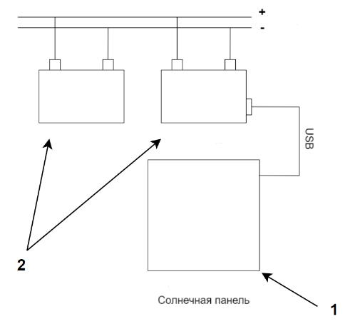
Рисунок 5. Электрическая схема электроснабжения.

На рисунке 6 изображена электрическая схема электроснабжения устройства в собранном виде.

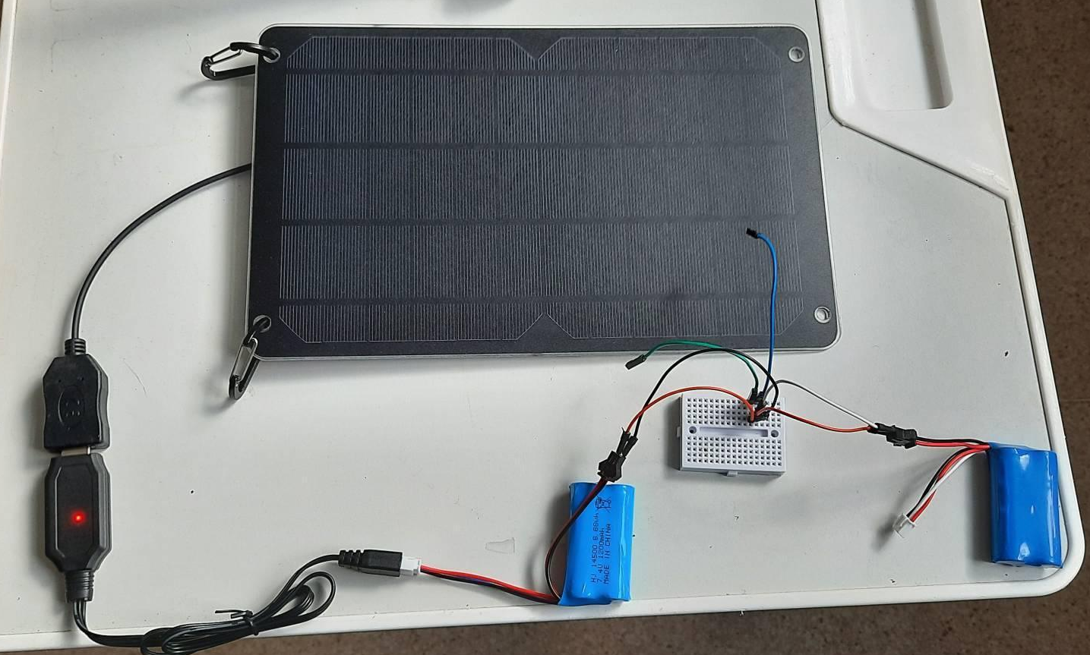
Рисунок 6. Электрическая схема электроснабжения в собранном виде.

На рисунке 7 изображена система, смонтированная на солнечной панели SDM-50 в рабочем положении без использования дополнительной солнечной панели в качестве подзарядки.

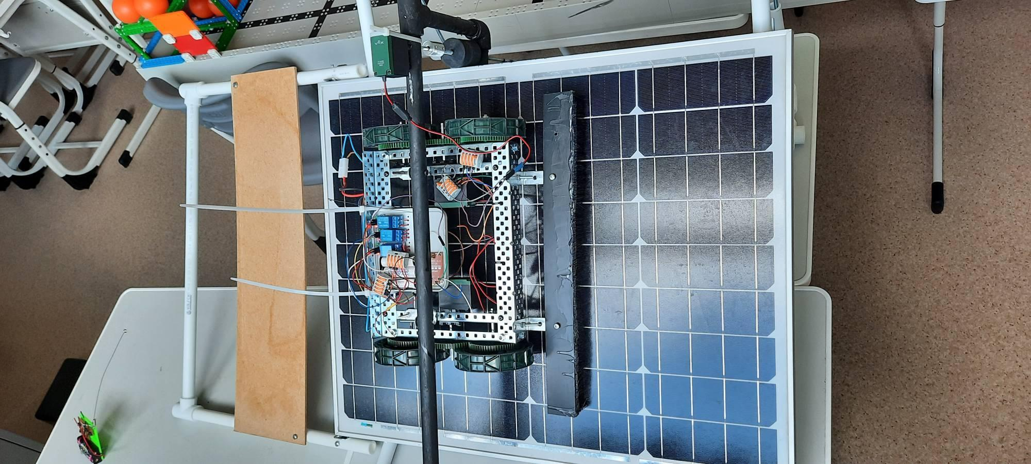
Рисунок 7. Смонтированная система.

На рисунке 8 изображена система, смонтированная на солнечной панели SDM-50, в рабочем положении с использованием дополнительной солнечной панели в качестве подзарядки.

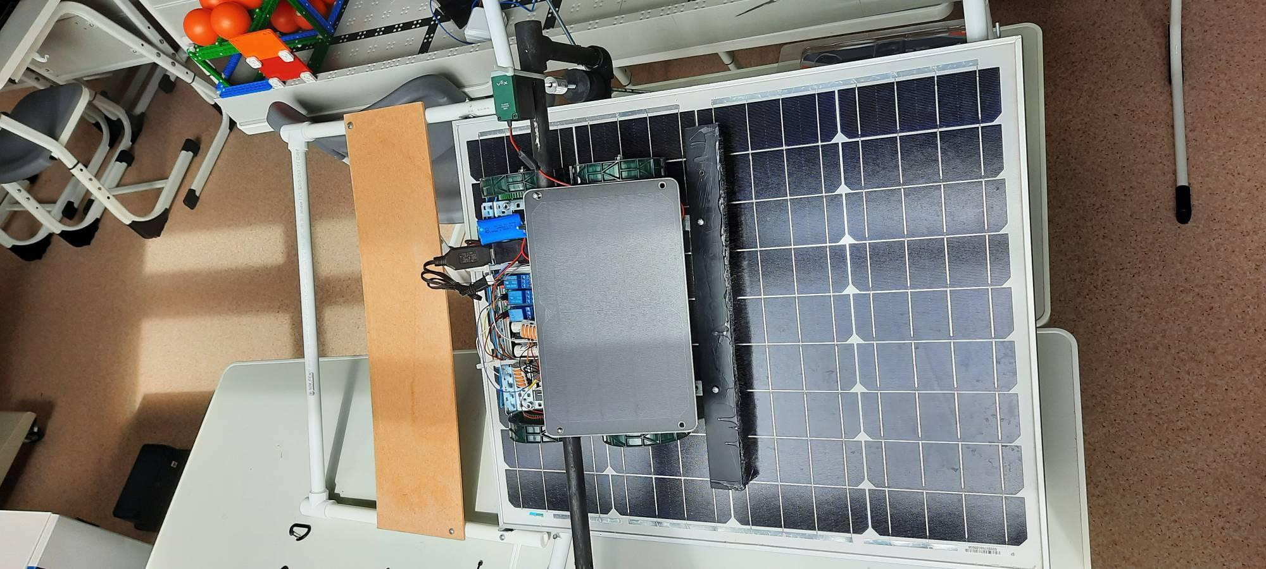
Рисунок 8. Смонтированная система в рабочем положении.

Работает устройство следующим образом: при наличии загрязнения на поверхности солнечной панели на одно из цифровых реле 1 (рис. 4) сервоприводов 2 (рис. 5) поступает управляющий сигнал высокого уровня, что приводит к замыканию контакта реле и активизации системы. Вращение вала сервопривода приводит к действию зубчатую передачу и связанных с ней движителей. При движении устройства вдоль ряда солнечных панелей очищение происходит за счет механического воздействия щетки 1 (рис. 2). Быстрому разряжению аккумуляторной батареи 2 (рис. 5) препятствует подзарядка от солнечной панели 1 (рис. 5), расположенной на крышке устройства.
Пример конкретной реализации устройства.
Для очистки солнечной панели «SDM-50» на нее устанавливается устройство очистки (рис. 8). С целью уменьшения затенения системой очистки на край панели монтируется площадка, где находится устройство во время простоя. Сигнал на цифровое реле подается с помощью радиопередатчика QF-1694-8T-3 и радиоприемника QF-1694-8T-2. При получении сигнала на первое цифровое реле полярность контактов, подключенных к сервоприводам, становится «плюс-минус» и в этом случае устройство движется к правому краю, так как валы сервоприводов вращаются по часовой стрелке. При получении сигнала на второе цифровое реле полярность контактов, подключенных к реле, становится «минус-плюс» в этом случае устройство движется влево, так как валы сервоприводов вращаются против часовой стрелки. При отсутствии сигнала на реле или одновременным поступлении сигналов на оба реле полярность контактов на сервоприводах одноименная, устройство не двигается.
Устройство упрощает процесс очищения больших площадей поверхности солнечных панелей за счет применения системы подзарядки аккумуляторов и особенностей конструкции. Благодаря высокой адаптивности конструкции устройство возможно устанавливать на уже существующих солнечных панелях, расположенных не только горизонтально, но и под углом, и использовать одно устройство на солнечных модулях, имеющих различия в габаритах.

Заключение

Таким образом, представленное изобретение автоматизирует процесс очистки солнечных панелей. Процесс очистки происходит независимо от температурных и погодных условий и при отсутствии обслуживающего персонала, также позволяет устанавливать и использовать данную систему на уже существующих солнечных панелях.
В результате повышается эффективность очистки поверхности солнечной панели от снега, льда, мусора и других объектов, мешающих преобразованию солнечной энергии. Решая экономические аспекты, устройство позволяет сократить затраты на содержание обслуживающего персонала, использования моющих средств и дополнительного дорогостоящего оборудования. Конструкция минимизирована относительно составного оборудования и тем самым лишена затрат на техническое содержание и обслуживание. Благодаря такой конструкции срок окупаемости данного устройства сократится, а срок эксплуатации увеличится.
Использование таких устройств позволит уже сегодня использовать солнечную энергию весьма интенсивно и даст возможность занять значимое место в топливно-энергетическом комплексе ряда стран. Также активное принятие на государственном уровне законов, которые дают существенную поддержку развитию солнечной энергетики, позволит значительно увеличить количество строящихся и эксплуатируемых солнечных электростанций, которые в свою очередь поспособствуют постепенному переходу от производств, зависящих от традиционного вида топлива к альтернативным.

Список использованной литературы.

1.Renewables 2018. Global status report. Renewable Energy Policy Network for the 21st Centure. www.ren21.net. 2.
2.Государственная программа Российской Федерации "Энергоэффективность и развитие энергетики" / http://minenergo.gov.ru/ upload/iblock/afc/.
3.Закон РТ от 17.06.2015 N 41-ЗРТ "Об утверждении Стратегии развития топливно-энергетического комплекса Республики Татарстан на период до 2030 года" (принят ГС РТ 10.06.2015)
4.SunPower Cleans Up Solar With Acquisition of Greenbotics [Электронный ресурс].–Режим доступа: URL: https://www.greentechmedia.com/articles/read/sunpower-cleans-up-solar-withacquisiton-of-greenbotics (дата обращения 20.01.2020)
5. Способ автоматизированной очистки солнечных панелей / Исмагилов Ф.Р., Вавилов В.Е., Нургалиева Р.А. Патент на изобретение RU 2679771, 12.02.2019. Заявка № 2018104009 от 01.02.2018
6. Санаров С.В. Способы очистки солнечной батареи / Санаров С.В., Лебедев Р.И. // Введение в энергетику 2016 – C. 148
7. Серадская О.В. Устройство ликвидации загрязнения солнечного модуля на основе механической тяги пленки: диплом. работа. Южно-Уральский Государственный Университет, Челябинск, 2016
8. Zatsarinnaya Yu.N., Amirov D.I., Zemskova L.V., Rakhmatullin R.R Investigation of the efficiency of the solar panel when exposed to pollutants. Proceedings of Academenergo 2019, no 1. pp. 81 – 92.
9. Кундас, С. П. Возобновляемые источники энергии / С.П. Кундас, С.С.Позняк, Л.В. Шенец. – Минск: МГЭУ им. А.Д. Сахарова, 2009. – 390 с.
10. Automatic cleaning system for solar panels and method thereof: par. US 8323421 F24J 2/40 / Lee, HanLung Publ. date 29.10.2009. Mode of access: http://patft.uspto.gov/netacgi/nphParser?Sect1=PTO1&Sect2=HITOFF&d= PALL&p=1&u=%2Fnetahtml%2FPTO%2Fsrchnum.htm&r=1&f=G&l=50&s1=8323421.PN.&OS=PN/8323421&RS= PN/8323421. – Date of access: 03.11.2022.
11.Акулинин А., Смыков В. Оценка возможностей солнечной энергетики на основе точных наземных измерений солнечной радиации // Проблемы региональной энергетики. 2008. №1. С. 29-39.
12. SunPower Cleans Up Solar With Acquisition of Greenbotics [Электронный ресурс]. – Режим доступа: URL: https://www.greentechmedia.com/articles/read/sunpower-cleans-up-solar-withacquisiton-of-greenbotics (дата обращения 20.10.2022)

